**《网上图书管理系统——系统数据模型》**

修改情况记录：

|  |  |  |  |  |
| --- | --- | --- | --- | --- |
| 版本号 | 修改人 | 说明 | 修改时间 | 签收人 |
| V0.1 | 袁强、刘子凡、梁肖剑 |  | 17.10.12 | 何晓麦 |
| V0.2 | 袁强、刘子凡、梁肖剑 |  | 17.10.13 | 何晓麦 |
| V1.2 | 何晓麦 |  | 17.10.16 | 何晓麦 |
|  |  |  |  |  |

# 目录

目录 2

一、 概述 3

二、 系统概念数据模型：ER模型 3

三、 系统逻辑数据模型： 3

四、 系统物理数据模型：数据库表 3

五、 系统数据字典 5

# 概述

文档说明：本文档为网上图书管理系统的底层数据库设计而编写。主要内容包括四部分：系统概念数据模型：ER模型、系统逻辑数据模型、系统物理数据模型：数据库表、系统数据字典。

# 系统概念数据模型：ER模型

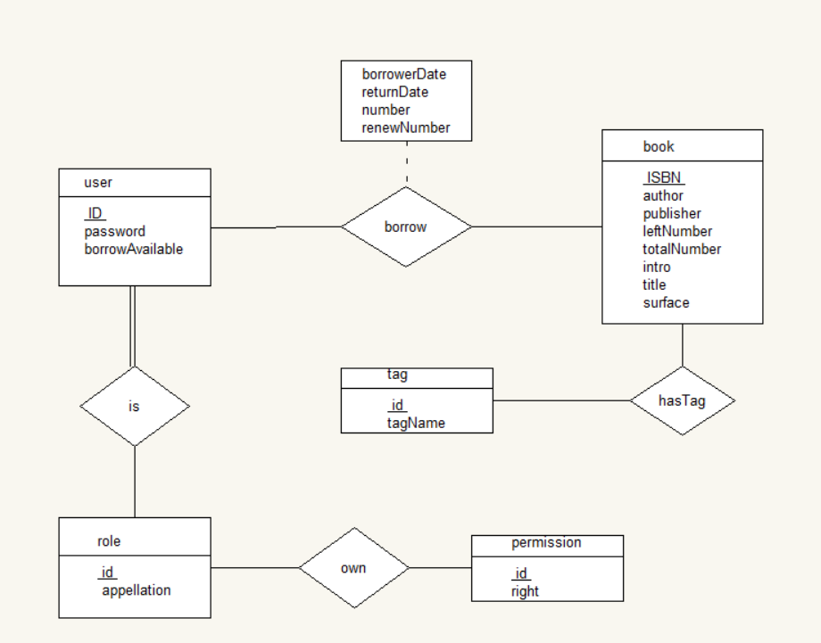

# 系统逻辑数据模型：

（可以不写）

询问后补上

# 系统物理数据模型：数据库表

book

|  |  |  |  |  |  |
| --- | --- | --- | --- | --- | --- |
| **主键** | **字段名** | **数据类型** | **长度** | **非空** | **备注** |
| √ | ISBN | varchar | 13 | √ | 书籍的ISBN号 |
|  | author | varchar | 20 | √ | 书籍的作者 |
|  | publisher | varchar |  | √ | 书籍的出版社 |
|  | totalNumber | int |  | √ | 书籍总数 |
|  | leftNumber | int |  | √ | 书籍剩余数目 |
|  | intro | varchar |  |  | 书籍简介 |
|  | title | varchar |  | √ | 书籍标题 |
|  | surface | varchar |  | √ | 书籍封面 |

user

|  |  |  |  |  |  |
| --- | --- | --- | --- | --- | --- |
| **主键** | **字段名** | **数据类型** | **长度** | **非空** | **备注** |
| √ | ID | int | 20 | √ | 用户名（身份证号） |
|  | paasword | varchar | 20 | √ | 密码 |
|  | borrowerAvailable | int | 2 | √ | 可借书的数目 |
|  | role_id | varchar | 10 | √ | 角色id |

role

|  |  |  |  |  |  |
| --- | --- | --- | --- | --- | --- |
| **主键** | **字段名** | **数据类型** | **长度** | **非空** | **备注** |
| √ | ID | int | 20 | √ | 角色id |
|  | appellation | varchar | 20 | √ | 角色名称 |

own

|  |  |  |  |  |  |
| --- | --- | --- | --- | --- | --- |
| **主键** | **字段名** | **数据类型** | **长度** | **非空** | **备注** |
| √ | role_id | int | 20 | √ | 角色id |
|  | permission_id | int | 20 | √ | 权限id |

permission

|  |  |  |  |  |  |
| --- | --- | --- | --- | --- | --- |
| **主键** | **字段名** | **数据类型** | **长度** | **非空** | **备注** |
| √ | id | int | 20 | √ | 权限id |
|  | right | varchar | 20 | √ | 权限名称 |

borrow

|  |  |  |  |  |  |
| --- | --- | --- | --- | --- | --- |
| **主键** | **字段名** | **数据类型** | **长度** | **非空** | **备注** |
| **√** | ID |  |  | √ | 身份证号 |
| √ | ISBN |  |  | √ | 书籍唯一编号 |
|  | borrowDate |  |  | √ | 借阅时间 |
|  | returnDate |  |  | √ | 归还时间 |
|  | number |  |  | √ | 借阅数量 |
|  | renewNumber |  |  | √ | 剩余续期次数 |

hasTag

|  |  |  |  |  |  |
| --- | --- | --- | --- | --- | --- |
| **主键** | **字段名** | **数据类型** | **长度** | **非空** | **备注** |
| √ | id | Int | 20 | √ | tag的ID |
| √ | ISBN | Varchar | 13 | √ | 书籍唯一编号 |

tag

|  |  |  |  |  |  |
| --- | --- | --- | --- | --- | --- |
| **主键** | **字段名** | **数据类型** | **长度** | **非空** | **备注** |
| √ | id |  |  | √ | 标签的ID |
|  | tagName |  |  | √ | 标签名字 |

# 系统数据字典

|  |  |  |  |  |  |
| --- | --- | --- | --- | --- | --- |
| 数据名称 | 数据业务描述 | 业务数据类型 | 所属表格 | 对应的字段 | 字段类型 |
| ISBN | 书籍的ISBN号 | 文本型 | Book |  |  |
| author | 书籍的作者 | 文本型 | Book |  |  |
| publisher | 书籍的出版社 | 文本型 | Book |  |  |
| totalNumber | 书籍总数 | 数字型 | Book |  |  |
| leftNumber | 书籍剩余数目 | 数字型 | Book |  |  |
| intro | 书籍简介 | 文本型 | Book |  |  |
| title | 书籍标题 | 文本型 | Book |  |  |
| surface | 书籍封面 | 文本型 | Book |  |  |
| ID | 用户号（身份证号） | 文本型 | User |  |  |
| paasword | 密码 | 文本型 | User |  |  |
| borrowerAvailable | 可借书的数目 | 数字型 | User |  |  |
| role_id | 角色id | 数字型 | User |  |  |
| ID | 角色id | 数字型 | Role |  |  |
| appellation | 角色名称 | 文本型 | Role |  |  |
| role_id | 角色id | 数字型 | Own |  |  |
| permission_id | 权限id | 数字型 | Own |  |  |
| id | 权限id | 数字型 | Permission |  |  |
| right | 权限名称 | 文本型 | Permission |  |  |
| ID | 身份证号 | 文本型 | Borrow |  |  |
| ISBN | 书籍唯一编号 | 文本型 | Borrow |  |  |
| borrowDate | 借阅时间 | 文本型 | Borrow |  |  |
| returnDate | 归还时间 | 文本型 | Borrow |  |  |
| number | 借阅数量 | 数字型 | Borrow |  |  |
| renewNumber | 剩余续期次数 | 数字型 | Borrow |  |  |
| id | 标签的ID | 数字型 | HasTag |  |  |
| ISBN | 书籍唯一编号 | 文本型 | HasTag |  |  |
| id | 标签的ID | 数字型 | Tag |  |  |
| tagName | 标签名字 | 文本型 | Tag |  |  |

备注：前3列来自需求，后3列来自设计